20 марта - Всемирный день здоровья полости рта!
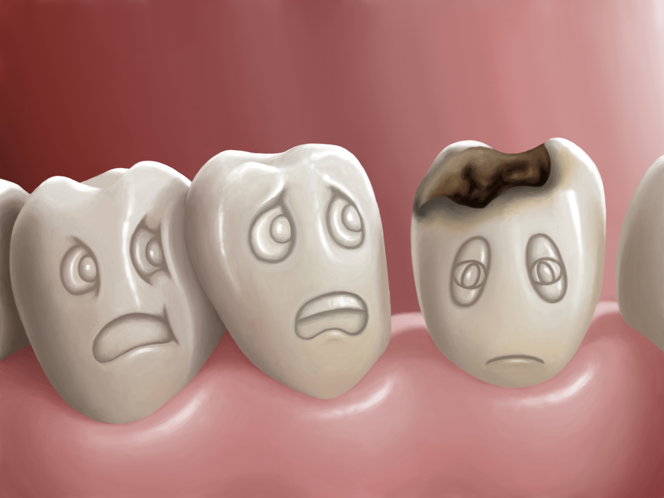
Гигиена полости рта - неотъемлемая часть культуры человека. Правильный уход за полостью рта на 85-90% обеспечивает здоровье зубов.
Гигиена полости рта - неотъемлемая часть культуры человека. Правильный уход за полостью рта на 85-90% обеспечивает здоровье зубов. Если не проводить регулярную и правильную гигиену полости рта, зубы портятся уже в самом молодом возрасте.
Чистить зубы с помощью зубной щетки и пасты следует не реже 2-х раз в день: после завтрака и вечером, перед сном. А в идеале чистку зубов нужно проводить после каждого приема пищи. Время, затрачиваемое на чистку должно составлять в среднем от трех до пяти минут. Стоит помнить и о том, что необходимый объем зубной пасты не должен превышать размера большой горошины, а деткам - маленькой. Ведь зубы чистит не паста, а щетка. Паста помогает за счет противомикробных, дезодорирующих и прочих добавок очистить, освежить полость рта, сделать чистку зубов более приятной. Зубной щеткой можно пользоваться не более 2-3 месяцев. Лучше использовать щетки средней и мягкой степени жесткости. Жесткие могут использовать только те, у кого абсолютно здоровые зубы и десны, так как при неправильной чистке щетка может травмировать ткани.
После приема пищи можно полоскать рот водой, а лучше специальным ополаскивателем для полости рта. Если нет и этой возможности, нужно воспользоваться жевательной резинкой.
Зубная нить(флосс) – это важный компонент гигиены полости рта. Она способствует вычищению межзубных промежутков от гнилостных остатков пищи. Зубной нитью пользуются после каждого приема пищи.
Негативное влияние на ротовую полость оказывает курение. Компоненты табачного дыма накапливаются в эмали, вызывая потемнение зубов. Помимо косметических недостатков, курение приводит к серьезной патологии десен и зубов. Европейские исследования последних лет показали, что курение во много раз увеличивает вероятность возникновения заболеваний десен. Кроме того, курение ускоряет развитие зубного камня. Доказано канцерогенное влияние компонентов табачного дыма на слизистую ротовой полости. Большинство страдающих раком губы и слизистой оболочки полости рта – курильщики.
Весомую роль в здоровье наших зубов играет правильное питание . Для профилактики заболеваний ротовой полости необходимо:
- ограничить употребление пищи, содержащей углеводы — сахар, конфеты, шоколад (можно заменить некоторые сладости на мёд);
- исключить употребление сладостей между основными приемами пищи и на ночь;
- чаще употреблять сырые овощи и фрукты (они способствуют самоочищению полости рта, естественному процессу удаления остатков пищи и зубного налёта);
- употреблять продукты, способствующие увеличению образования слюны, например, кислые овощи и фрукты, мясные и капустные бульоны (повышенная продукция слюны, оказывает сильное противокариозное действие, так как, во-первых, буквально смывает бактерии, во-вторых, содержит антибактериальное вещество лизоцим, а в-третьих, содержит кальций, который проникает в эмаль и укрепляет её);
- включать в рацион продукты, содержащие фтор, кальций и фосфор.
Кальций способствует формированию и поддержанию здоровья зубов. Большое количество кальция содержится в сыре и молочных продуктах лосось, кунжуте и миндале. В день необходимо всего 100 грамм голландского сыра, для того чтобы удовлетворить потребность в дневной порции кальция для взрослого человека. Помимо прочего, сыр обволакивает зубы защитной оболочкой и предотвращает повышенную кислотность ротовой полости.
Особенно необходим кальций для будущих мам, так как во время беременности организм женщины "делится" своим кальцием с плодом. При этом даже самые здоровые зубы начинают разрушаться, вызывая развитие так называемого скрытого кариеса, заметного только специалисту. Истощает запасы кальция в костной ткани, в частности в зубной, и кормление грудью, поэтому в рационе женщины должны присутствовать продукты, богатые кальцием: твердые сорта сыра, рыба, творог, шпинат, кинза и др.
Фосфор отвечает за крепость эмали и регулирует правильное распространение кальция в организме. Продукты, содержащие в большом количестве одновременно фосфор и кальций, — яблоки, зеленый горошек, бобы, цельные зерна пшеницы, свежие огурцы, все виды капусты, сельдерей, салат-латук и др.
Фтор – принимает участие в костеобразовании и процессах формирования дентина и зубной эмали. Суточная потребность взрослого человека составляет 2-3 мг фтора. С продуктами питания взрослый человек получает в среднем 0,8 мг фтора в сутки. Наибольшее количество фтора из продуктов содержит рыба (треска, сом), орехи, печень. Основное количество фтора поступает в организм с водой. Обычная питьевая вода содержит 1 мг фтора на 1 л. Недостаток поступления фтора в организм в сочетании с другими факторами (нерациональное питание, неблагоприятные условия труд и быта) вызывает кариес зубов.
Важным моментом в сохранении здоровья зубов является обязательное поступление в наш организм витаминов. Витамин С - отвечает за здоровье десен. Недостаток его грозит цингой. Содержится в капусте, свекле, моркови, картофеле, зеленом горошке, яблоках, цитрусовых, смородине, шиповнике, луке, пшенице.
Витамин D - помогает организму усваивать фосфор и кальций. Если витамина не хватает, на зубах могут образоваться камни. Содержится в куриных яйцах, скумбрии, салаке, грибах, маргарине.
Заботиться о зубах нужно начинать с момента рождения, и тогда красивая улыбка обеспечена на всю жизнь!

УЗ «Дятловская ЦРБ» врач стоматолог Басай С.Р.

